DOSSIER DE MODELISATION PROJET D’ENREGITREMENT D’ENSEIGNANTS ET D’ETUDIANTS A DES COURS

# VUE DES BESOINS

1. Diagramme de contexte
2. Analyse des besoins
3. Domaine : **enregistrement d'enseignants et d'étudiants à des cours**
4. Acteurs :

+ Admin système (As)

+ Enseignant(Es)

+ Etudiant (E)

+ Gestionnaire de, scolarité (GS)

1. Formalisme du diagramme :

Diagramme de contexte

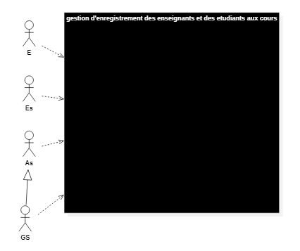

1. DIAGRAMME DE PACKAGE
2. Besoins par acteurs

|  |  |
| --- | --- |
| **Acteurs** | **Fonctionnalités** |
| Etudiant | * Consulter le catalogue des cours * Remplir la fiche d’enregistrement |
| Gestionnaire de Scolarité | * Affecter un cours aux enseignants * Affecter un étudiant à un cours * Gérer le catalogue des cours * Impression de listing de vérification * Se connecter |
| Enseignant | * Ajouter un cours à enseigner * se connecter |
| Admin Système | * créer profil * se connecter * créer un compte avec le profil gestionnaire de scolarité |

1. Fonctionnalité par package

|  |  |
| --- | --- |
| **Package** | **Fonctionnalités** |
| Sécurité | * Se connecter * Créer profil * Créer compte avec le profil gestionnaire de scolarité |
| Gestion d’inscription | * Consulter le catalogue des cours * Remplir la fiche d’enregistrement * Ajouter un cours à enseigner * Gérer le catalogue des cours |
| Gestion des enregistrements | * Affecter les cours aux enseignants * Affecter un étudiant à un cours * Impression de listing de vérification |

1. Diagramme de package

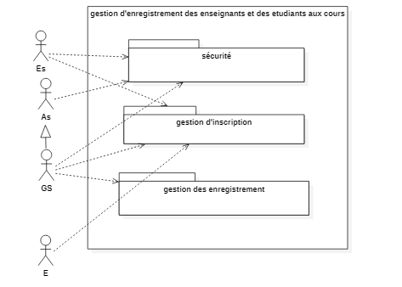

1. DIAGRAMME DE USE CASE
   * 1. Diagramme de use case du package Sécurité

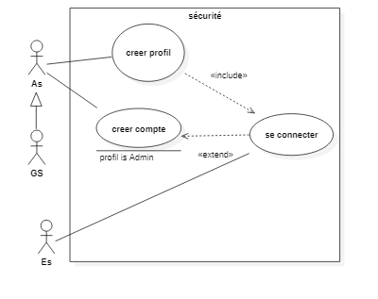

* + 1. Diagramme de use case du package gestion d’inscription

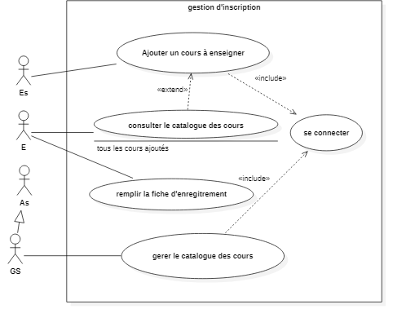

* + 1. Diagramme de use case du package gestion d’enregistrement

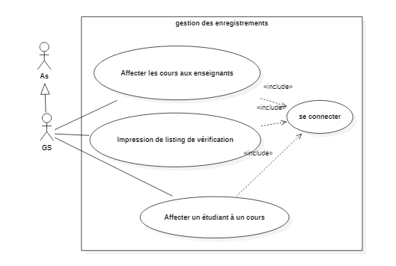

# VUE DES PROCESSUS

* 1. Diagramme de séquence des use cases

